BÀI 18. HÌNH TAM GIÁC ĐỀU. HÌNH VUÔNG. HÌNH LỤC GIÁC ĐỀU

1. Số?
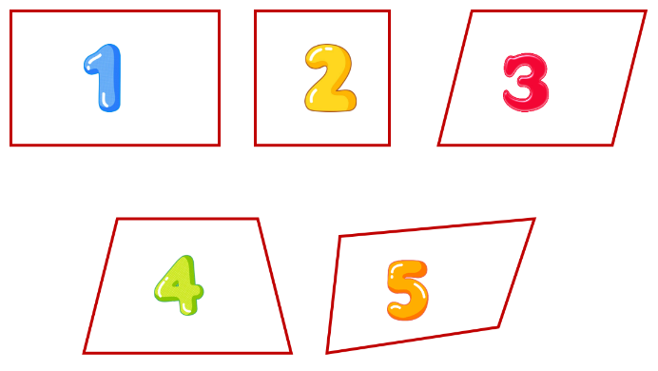 | Trả lời  Hình vuông là hình chứa số …….

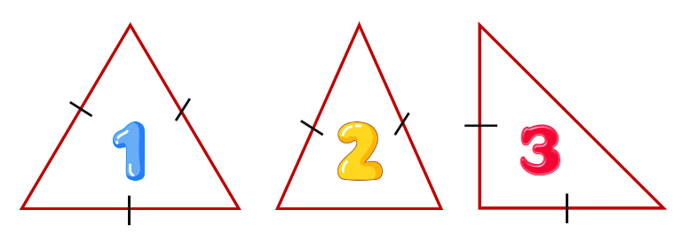 | Trả lời  Hình tam giác đều là hình chứa số …….

2. Vẽ hình vuông, vẽ các điểm lần lượt là trung điểm của các cạnh. Tứ giác là hình gì?
Trả lời

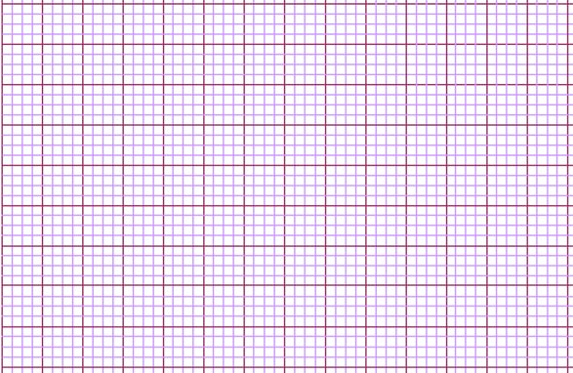
Tứ giác là hình ……………………
3. Cho hình sau:
Biết là lục giác đều, hãy kể tên các hình tam giác đều có trong hình.
Trả lời
……………………………………………………………………………………..
……………………………………………………………………………………..
……………………………………………………………………………………..
……………………………………………………………………………………..
4. Cho hình sau biết là hình lục giác đều. Kể tên các tam giác đều và các hình lục giác đều trong hình.

Trả lời
……………………………………………………………………………………..
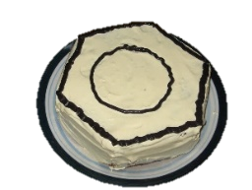
……………………………………………………………………………………..
5. Mặt trên của một cái bánh có dạng hình lục giác đều (như hình bên). Em hãy cắt bánh để chia đều cho:
a) 6 bạn. b) 12 bạn. c) 4 bạn.
6. Có bao nhiêu hình vuông, hình lục giác đều, hình tam giác đều trong các hình sau biết các đoạn thẳng trong hoạ tiết đều bằng nhau:

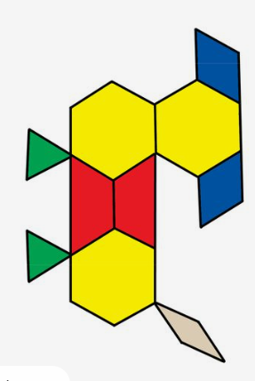 | 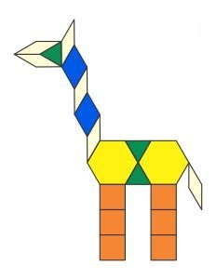 | 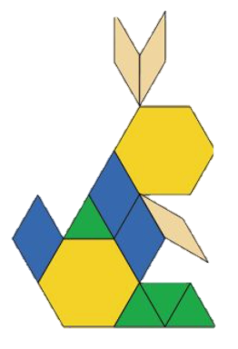
a) | b) | c)
Trả lời
……………………………………………………………………………………..
……………………………………………………………………………………..
……………………………………………………………………………………..
……………………………………………………………………………………..
7. Dùng thước và êke vẽ hình vuông có cạnh cm. Vẽ hai đường chéo AC và BD cắt nhau tại O. Dùng compa so sánh và và.
Trả lời

Nhận xét: ................................................................................................
8. Có bao nhiêu hình vuông, hình lục giác đều, hình tam giác đều trong các hình sau biết các đoạn thẳng trong hoạ tiết đều bằng nhau:
